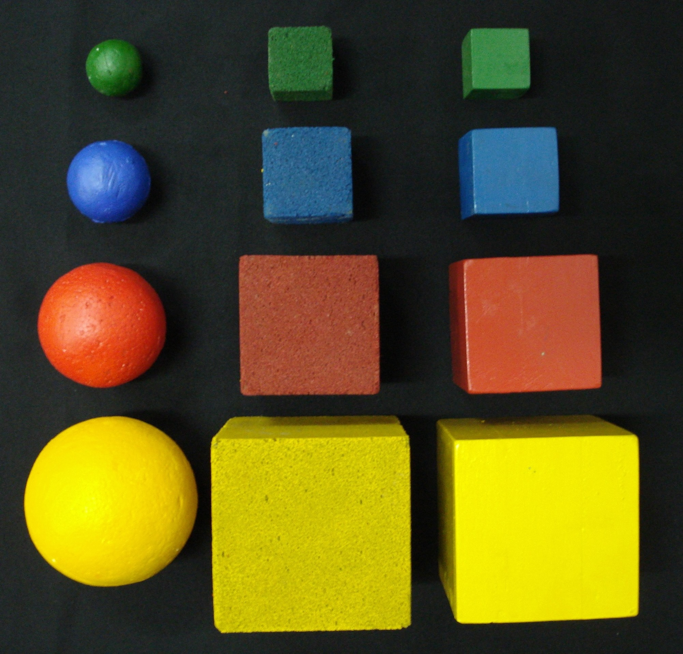
Figura 2 – Objetos para as tarefas de preensão manual – Bolas de Isopor, Cubos de Espuma e Cubos de Madeira, por cores e tamanhos.
Fonte: Elaborado pelos autores

